此次实验涉及到文件的修改和定义函数，不便截图

这里请按照实验报告的图截取相应位置的代码并自行修改

这里给出两个方案

1不懒版：用我的文件替换掉原本的文件之后跑

（建议保留原本文件的副本）

并收集数据

我的截图也就不需要了

跑完之后再修改相应代码并截图避免改出Bug（或者你改完再跑也可以）

(！！！dsragent.cc中这里第二个printf的值和我给你的截图出现的连续好几行一模一样的那句话保持一致（你自己不要改这句话就好，zcgg应该不是active blackhole而是black active我给你的版本也不要修改这里）)

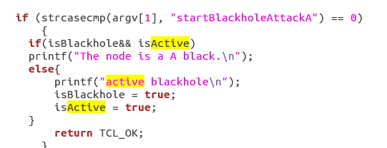

2懒人版：

直接修改代码

并参照实验网站的实验结果造数据

但切记要把上面的那句话不要修改即可

（建议还是看一遍学长的流程）